Частное учреждение  «Общеобразовательная  организация начального  общего образования  «Начальная школа «Глобус»  385018,г.Майкоп,  ул.Некрасова,289/б  E-mail:schoolglobus01@mail.ru  ОГРН1160105051083,  ИНН 0105076751,  КПП 010501001 | ЧУ ООНОО «Начальная  школа «Глобус» | Унэе мылъкукlэ лэжьэрэ  гурыт гъэсэныгъэ ублэпlэ  еджапlэу «Глобус»  385018, къ. Мыекъуапэ,  ур. Некрасовыр,289/б  E-mail:schoolglobus01@mail.ru  ОГРН1160105051083,  ИНН 0105076751  КПП 010501001

Положение
о наставничестве
педагогических работников
ЧУ ООНОО «Начальная школа «Глобус»

г. Майкоп

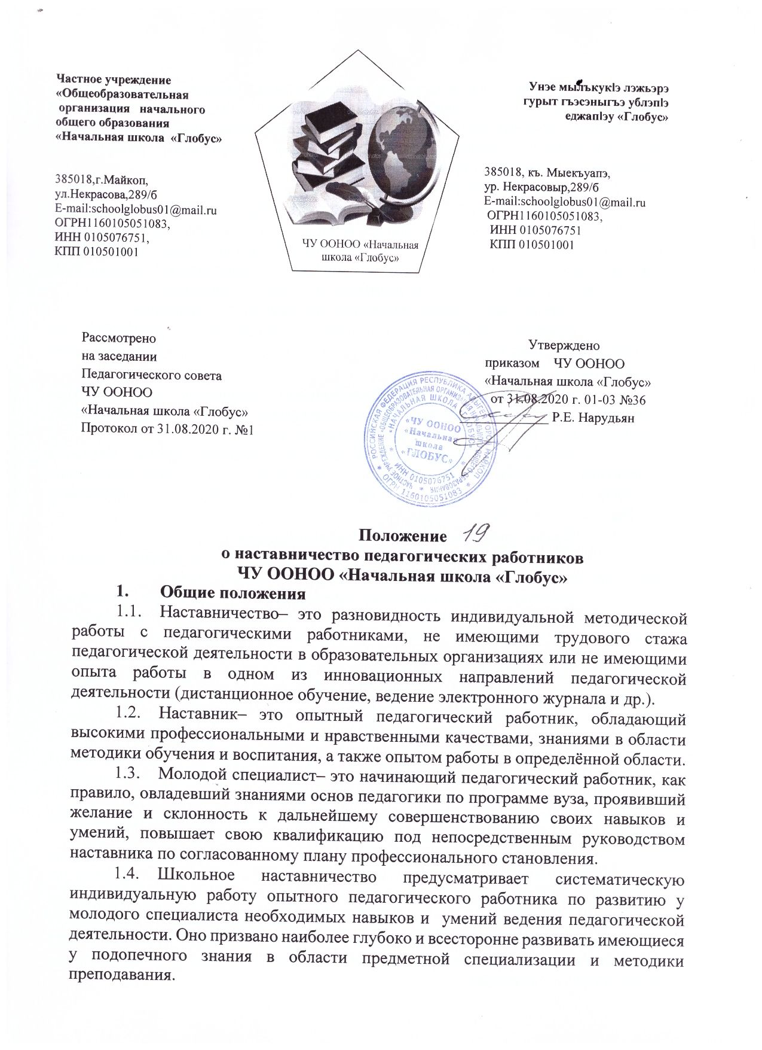
Частное учреждение  «Общеобразовательная  организация начального  общего образования  «Начальная школа «Глобус»  385018,г.Майкоп,  ул.Некрасова,289/б  E-mail:schoolglobus01@mail.ru  ОГРН1160105051083,  ИНН 0105076751,  КПП 010501001 | ЧУ ООНОО «Начальная  школа «Глобус» | Унэе мылъкукlэ лэжьэрэ  гурыт гъэсэныгъэ ублэпlэ  еджапlэу «Глобус»  385018, къ. Мыекъуапэ,  ур. Некрасовыр,289/б  E-mail:schoolglobus01@mail.ru  ОГРН1160105051083,  ИНН 0105076751  КПП 010501001

Рассмотрено Утверждено
на заседании приказом ЧУ ООНОО
Педагогического совета «Начальная школа «Глобус»
ЧУ ООНОО от 31.08.2020 г. 01-03 №36
«Начальная школа «Глобус» _____________ Р.Е. Нарудьян
Протокол от 31.08.2020 г. №1

Положение
о наставничество педагогических работников
ЧУ ООНОО «Начальная школа «Глобус»
- Общие положения
- Наставничество– это разновидность индивидуальной методической работы с педагогическими работниками, не имеющими трудового стажа педагогической деятельности в образовательных организациях или не имеющими опыта работы в одном из инновационных направлений педагогической деятельности (дистанционное обучение, ведение электронного журнала и др.).
- Наставник– это опытный педагогический работник, обладающий высокими профессиональными и нравственными качествами, знаниями в области методики обучения и воспитания, а также опытом работы в определённой области.
- Молодой специалист– это начинающий педагогический работник, как правило, овладевший знаниями основ педагогики по программе вуза, проявивший желание и склонность к дальнейшему совершенствованию своих навыков и умений, повышает свою квалификацию под непосредственным руководством наставника по согласованному плану профессионального становления.
- Школьное наставничество предусматривает систематическую индивидуальную работу опытного педагогического работника по развитию у молодого специалиста необходимых навыков и умений ведения педагогической деятельности. Оно призвано наиболее глубоко и всесторонне развивать имеющиеся у подопечного знания в области предметной специализации и методики преподавания.
- Правовой основой института школьного наставничества являются настоящее Положение, Федеральный закон от 29.12.2012 г. № 273-ФЗ «Об образовании в Российской Федерации», нормативные акты Минобрнауки России, регламентирующие вопросы профессиональной подготовки учителей и специалистов образовательных учреждений.
- Цели и задачи наставничества
- Целью школьного наставничества в образовательной организации является оказание помощи педагогическими работниками, не имеющими трудового стажа педагогической деятельности в образовательных учреждениях или не имеющими опыта работы в одном из инновационных направлений педагогической деятельности в их профессиональном становлении.
- Основными задачами школьного наставничества являются:
- привитие молодым специалистам интереса к педагогической деятельности и закрепление педагогических работников в штате образовательной организации;
- ускорение процесса профессионального становления педагогического работника и развитие способности самостоятельно и качественно выполнять возложенные на него обязанности по занимаемой должности;
- адаптация к корпоративной культуре, усвоение лучших традиций коллектива школы и правил поведения в образовательной организации, сознательного и творческого отношения к выполнению профессиональных обязанностей.
- Организационные основы наставничества
  - Школьное наставничество организуется на основании приказа директора школы и принимается на Педагогическом совете лицея.
  - Руководство деятельностью наставников осуществляет заместитель директора школы по учебно – воспитательной работе и председателя методического объединения, в которых организуется наставничество.
  - Руководитель методического объедения подбирает наставника из наиболее подготовленных педагогических работников, обладающих высоким уровнем профессиональной подготовки, коммуникативными навыками и гибкостью в общении, имеющих опыт воспитательной и методической работы, стабильные показатели в работе, способность и готовность делиться профессиональным опытом, системное представление о педагогической деятельности и работе школы, стаж педагогической деятельности не менее пяти лет, в том числе не менее двух лет по данному предмету.
  - Наставник должен обладать способностями к воспитательной работе и может иметь одновременно не более двух подопечных.
  - Назначение наставника производится при обоюдном согласии предполагаемого наставника и подопечного, за которым он будет закреплен, по рекомендации Методического объединения приказом директора с указанием срока наставничества. Как правило, наставник прикрепляется к молодому специалисту (подопечному) на срок не менее одного года. Приказ о закреплении наставника издается не позднее двух недель с момента назначения молодого специалиста на определенную должность.
  - Наставничество устанавливается над следующими категориями педагогических работников образовательной организации:
- впервые принятыми педагогическими работниками, не имеющими трудового стажа педагогической деятельности в образовательных организациях;
- выпускниками непедагогических профессиональных образовательных организаций, завершивших очное, заочное или вечернее обучение и не имеющими трудового стажа педагогической деятельности в образовательных организациях;
- педагогическими работниками, переведенными на другую работу, если выполнение ими должностных обязанностей требует расширения и углубления профессиональных знаний и овладения новыми практическими навыками;
  - Замена наставника производится приказом директора в случаях:
- увольнения наставника;
- перевода на другую работу подопечного или наставника;
- привлечения наставника к дисциплинарной ответственности;
- психологической несовместимости наставника и подопечного.
- Права и обязанности наставника
- Наставник имеет право:
- с согласия заместителя директора по УВР (председателя методического объединения) подключить для дополнительного обучения по отдельным направлениям других работников образовательной организации;
- требовать рабочие отчеты у молодого специалиста как в устной, так• и в письменной форме.
- Наставник обязан:
- знать требования законодательства в сфере образования, ведомственных нормативных актов, определяющих права и обязанности молодого специалиста по занимаемой должности;
- разработать совместно с подопечным план профессионального становления последнего с учетом уровня его интеллектуального развития, педагогической, методической и профессиональной подготовки по предмету;
- изучать деловые и нравственные качества подопечного, его отношение к проведению занятий, коллективу школы, обучающимся и их родителям (законным представителям), увлечения, наклонности, круг досугового общения;
- знакомить молодого специалиста со школой, с расположением учебных классов, кабинетов, служебных и бытовых помещений;
- вводить в должность (знакомить с основными обязанностями, требованиями, предъявляемыми к педагогическому работнику, правилами внутреннего трудового распорядка, охраны труда и техники безопасности);
- проводить необходимое обучение; контролировать и оценивать самостоятельное проведение молодым специалистом учебных занятий и внеклассных мероприятий;
- разрабатывать совместный План профессионального становления; давать конкретные задания с определенным сроком их выполнения; контролировать работу, оказывать необходимую помощь;
- оказывать индивидуальную помощь в овладении педагогической профессией, практическими приемами и способами качественного проведения занятий, выявлять и совместно устранять допущенные ошибки;
- личным примером развивать положительные качества молодого специалиста, корректировать его поведение в школе, привлекать к участию в общественной жизни коллектива, содействовать развитию общекультурной и профессиональной компетентности;
- участвовать в обсуждении вопросов, связанных с педагогической и общественной деятельностью подопечного, вносить предложения о его поощрении или применении мер воспитательного и дисциплинарного воздействия.
- Права и обязанности молодого специалиста
- Молодой специалист имеет право:
- вносить на рассмотрение администрации предложения по совершенствованию работы, связанной с наставничеством;
- защищать профессиональную честь и достоинство;
- знакомиться с жалобами и другими документами, содержащими оценку его работы, давать по ним объяснения;
- посещать внешние организации по вопросам, связанным с педагогической деятельностью;
- повышать квалификацию;
- защищать свои интересы самостоятельно и (или) через представителя, в том числе адвоката, в случае дисциплинарного или служебного расследования, связанного с нарушением норм профессиональной этики;
- требовать конфиденциальности дисциплинарного (служебного) расследования, за исключением случаев, предусмотренных законом.
- В период наставничества молодой специалист обязан:
- изучать Федеральный Закон от 29.12.2012 г. № ФЗ-273 «Об образовании в Российской Федерации», нормативные акты, определяющие его служебную деятельность, структуру, особенности деятельности школы и должностные обязанности по занимаемой должности;
- выполнять план профессионального становления в установленные сроки;
- постоянно работать над повышением профессионального мастерства, овладевать практическими навыками по занимаемой должности;
- учиться у наставника передовым методам и формам работы, правильно строить свои взаимоотношения с ним;
- совершенствовать свой общеобразовательный и культурный уровень;
- периодически отчитываться о своей работе перед наставником и председателем методического объединения.
- Кандидатура для закрепления наставника рассматривается на заседании МО с указанием срока наставничества и будущей специализации и утверждается приказом директора.
- Руководство работой наставника
- Организация работы наставников и контроль их деятельности возлагается на заместителя директора по учебно – воспитательной работе.
- Заместитель директора по УВР обязан:
- представить назначенного молодого специалиста педагогическим работникам школы, объявить приказ о закреплении за ним наставника;
- создать необходимые условия для совместной работы;
- посетить отдельные занятия и мероприятия по направлению деятельности, проводимые наставником и молодым специалистом;
- организовать обучение наставников передовым формам и методам индивидуальной воспитательной работы, основам педагогики и психологии, оказывать им методическую и практическую помощь в составлении планов работы с молодыми специалистами;
- изучить, обобщить и распространить положительный опыт организации наставничества в образовательном учреждении;
- определить меры поощрения наставников.
- Непосредственную ответственность за работу наставников с молодыми специалистами несут руководители методических объединений.
Председатель методического объединения обязан:
- рассмотреть на заседании методического объединения индивидуальный план работы наставника;
- провести инструктаж наставников и их подопечных;
- обеспечить возможность осуществления наставником своих обязанностей в соответствии с настоящим Положением;
- осуществлять систематический контроль работы наставника;
- заслушать и утвердить на заседании методического объединения отчеты молодого специалиста и наставника и представить их заместителю по УВР.
- Документы, регламентирующие наставничество
- К документам, регламентирующим деятельность наставников, относятся:
- настоящее Положение;
- приказ директора школы об организации наставничества;
- планы работы педагогического совета, методических объединений;
- методические рекомендации и обзоры по передовому опыту проведения работы по наставничеству.
- Заключительные положения
- Настоящее Положение действует до момента срока действия или принятия нового

